**泰安沪农商村镇银行2024年社会责任报告**

**目 录**

1. 社会责任概况
2. 社会责任理念
3. 社会责任管理
4. 社会责任实践

**第一节 社会责任概况**

**以下要素可供参考：**

**报告概况**

|  |  |
| --- | --- |
| 报告时间范围 | 2024年1月1日至2024年12月31日，部分表述及数据适当追溯以往年份。 |
| 报告发布周期 | 本报告为年度报告。 |
| 报告组织范围 | 泰安沪农商村镇银行，为便于表达，在下述报告中简称为该行。 |
| 报告数据说明 | 本报告的数据主要源于公司内部文件、报表和相关统计数据。 |
| 报告编制依据 | 原中国银监会《关于加强银行业金融机构社会责任的意见》  中国银行业协会《中国银行业金融机构企业社会责任指引》 |
| 报告发布方式 | 报告以电子版形式发布，电子版查询及下载地址：泰安沪农商村镇银行门户网站（http://taia.srcbcz.com）“信息公开” —“社会责任”—“社会责任实践”栏目下 |
| 联系方式 | 部门姓名：综合管理部  地址：泰安市岱岳区长城路中段名仕尚座A8  电话：0538-8067677 |

**公司简介**

泰安沪农商村镇银行股份有限公司(中文简称：泰安沪农商村镇银行，英文名称：Taian SRCB Rural Bank)是经中国银行业监督管理委员会批准，由上海农村商业银行股份有限公司控股81.46%，泰安市泰山城市建设投资有限公司、山东岱银纺织集团股份有限公司等10家法人企业及10位自然人参股成立的新型股份制商业银行，注册资本人民币壹亿叁仟贰佰壹拾陆万伍仟捌佰元整。

主营范围：吸收公众存款；发放短期、中期和长期贷款；办理国内结算；办理票据承兑与贴现；从事同业拆借；从事银行卡业务；代理发行、代理兑付、承销政府债券；代理收付款项及代理保险业务；经银行业监督管理机构批准的其他业务。

未尽内容，参见《泰安沪农商村镇银行2024年度信息披露报告》。

**社会责任关键绩效**

|  |  |  |  |  |
| --- | --- | --- | --- | --- |
| **指标** | **单位** | **2024年** | **2023年** | **2022年** |
| **经济责任** | | | | |
| 资产总额 | 万元 | 36125.57 | 42,127.07 | 33,582.91 |
| 存款余额 | 万元 | 33,123.38 | 38,570.89 | 28,911.48 |
| 贷款余额 | 万元 | 26006.01 | 22,485.49 | 24,669.82 |
| 营业收入 | 万元 | 1835.49 | 1811.88 | 1844.85 |
| 员工薪酬 | 万元 | 693.87 | 729.64 | 653.28 |
| 利息支出 | 万元 | 1021.03 | 1042.69 | 829.62 |
| 纳税总额 | 万元 | 37.37 | 61.17 | 61.96 |
| 净利润 | 万元 | -613.22 | -564.72 | 509.90 |
| 资产收益率 | % | -1.57 | -1.49 | 1.55 |
| 净资产收益率 | % | -40.6 | -26.9 | 23.97 |
| 核心资产充足率 | % | 6.64 | 10.26 | 12.65 |
| 资本充足率 | % | 10.78 | 11.38 | 13.78 |
| 不良贷款率 | % | 3.01 | 3.4 | 2.02 |
| 拨备覆盖率 | % | 193.98 | 174.99 | 245.05 |
| 涉农贷款余额 | 万元 | 17734.46 | 13864.32 | 14422.38 |
| 小微企业贷款余额 | 万元 | 16802.48 | 13523.59 | 13900.7 |
| **社会责任** | | | | |
| 消费者权益保护费支出 | 万元 | 0 | 0 | 0 |
| 员工总数 | 人 | 36 | 39 | 37 |
| 女性员工占比 | % | 56 | 59 | 54 |
| 员工流失率 | % | 12 | 18 | 12 |
| **环境责任** | | | | |
| 人均办公耗电 | 度 | 1900.97 | 1765.46 | 2254.81 |
| 人均办公耗水 | 吨 | 10.46 | 10.56 | 10.78 |
| 人均办公用纸 | 万张 | 0.58 | 0.65 | 0.51 |
| 人均公务车油耗 | 升 | 192.68 | 180.97 | 101.35 |
| 视频会议覆盖率 | % | 87 | 85 | 80 |

**第二节 社会责任理念**

**社会责任核心理念与目标**

泰安沪农商村镇银行致力于建立优良的社会责任观，将社会责任融入经营管理实践，建设有效的利益相关责任方参与机制，主动承担经济、社会、环境责任，促进自身利益和利益相关方的共同可持续发展。

泰安沪农商村镇银行充分发挥地域优势，因地制宜、精准施策，下沉服务重心至乡镇乡村，持续输血，攻坚乡村振兴“最后一公里”；强化支农支小战略定力，将主发起行国企资源与村行地处一线两大优势相结合，把更多金融资源配置到农村重点领域和薄弱环节，与主发起行上下联动，共同践行普惠金融的使命，让乡村振兴成果惠及更多农民群众。

泰安沪农商村镇银行努力提升服务质量、保障金融消费者权益；关爱员工发展，积极投身公益慈善，弘扬志愿精神；实施绿色信贷，拓宽绿色金融服务渠道，履行环境友好责任，推进多方面积极影响。

**社会责任领域**

**金融普惠**：发挥银行特色和优势，倾心服务村居、小微、“三农”客户，扶持新兴农业主体企业发展。

**优质服务：**提高服务质量和营运效率，优化服务流程，保证客户金融安全，提升客户服务体验。

**金融创新：**以客户需求为导向，坚持合规原则，加强产品和服务模式创新与优化，实现个人财富增长、企业价值提升。

泰安沪农商村镇银行微小团队以“普惠金融助力百姓美好生活”为使命，秉承“支农支小”的市场定位,弘扬奋斗者文化,坚持以客户为中心、努力提升客户满意度。

该行微小团队为融入当地经济发展,始终牢固树立“支农”“支小”服务“三农”的市场定位，做到不脱农、多惠农，扎根周边社区乡镇，深入下沉到农村市场，以服务“三农”为己任，加大对涉农贷款的投放力度，满足三农客户多样化的金融服务需求，有效的填补了农村地区金融服务的空白，增加了农村地区的金融支持力度，也为村镇银行业务发展找到可持续发展发力点,为带动传统特色产业、履行社会责任作出积极贡献。

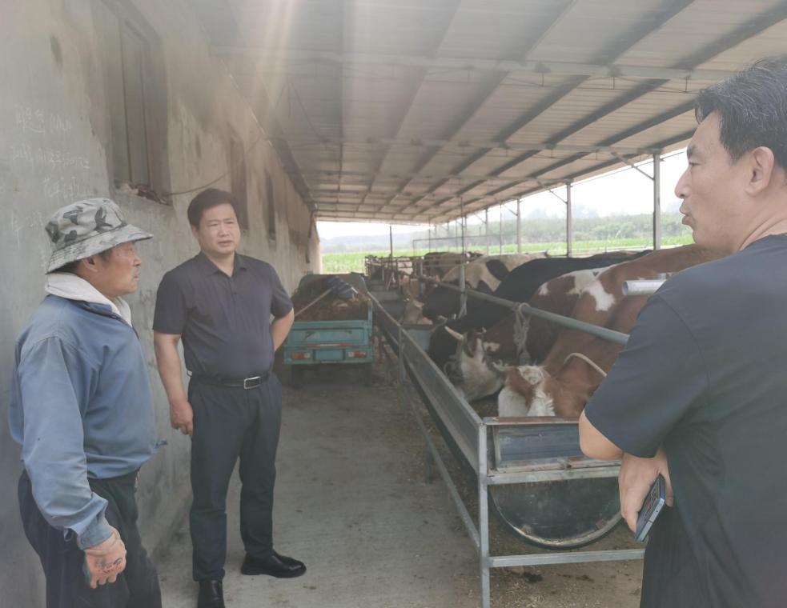

泰安沪农商村镇银行为有效解决服务半径较短的问题，延伸金融服务触角，员工携带便捷式移动终端开展外拓业务，推广便民、惠民、利民服务，为群众做实事。为进一步提升服务质量，提高客户满意度，该行上线移动pad可支持现场开卡，对于贷款业务也可做到上门扫码授信，较大程度减少客户往返银行次数。

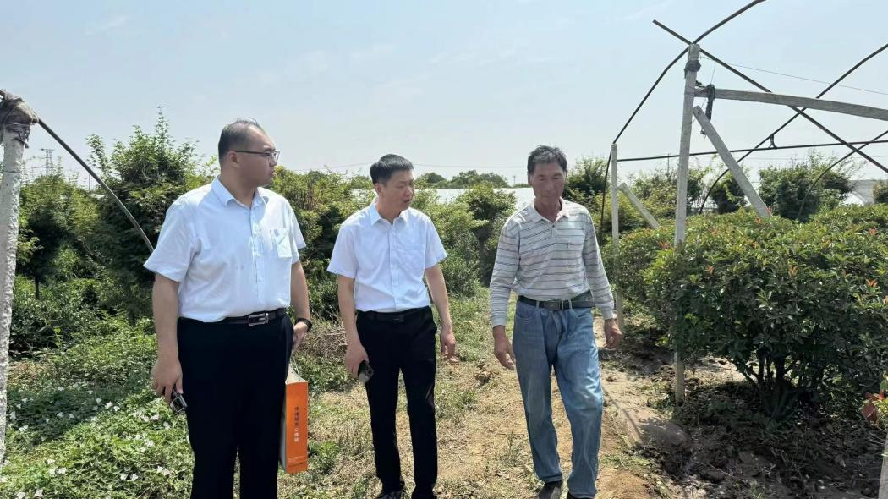

为满足涉农客户特色金融服务，该行上线了以“惠兴贷”“惠福贷”“惠企贷”以及以整村授信方式开展的“惠民贷”村居业务，同时借助具有互联网、大数据风控模型等信息技术手段的“民兴快贷”，通过优化业务审批流程，提高信贷投放效率，确保三农客户群体资金需求的及时性及便利性。

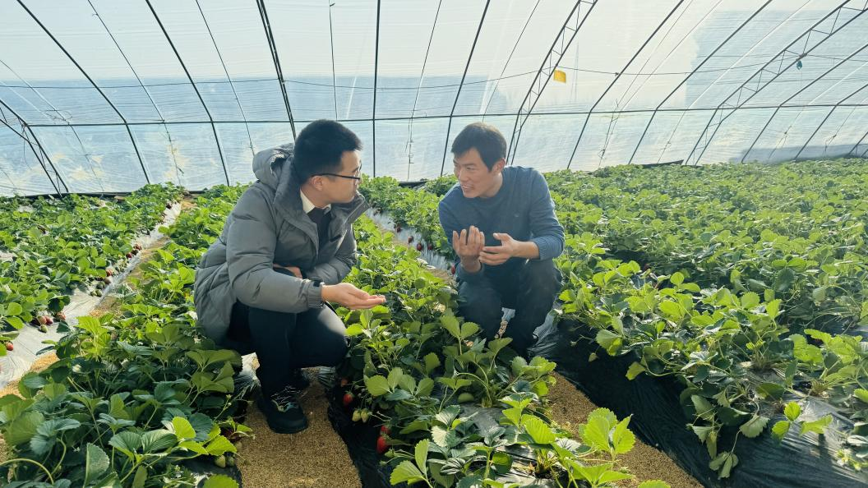

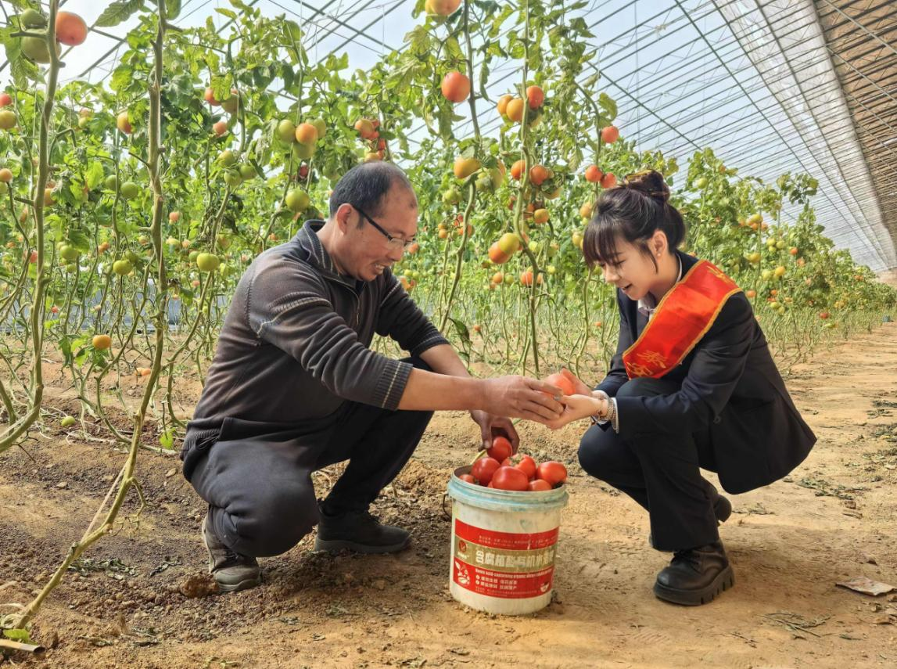

1. **社会责任管理**

**党建引领**

泰安沪农商村镇银行认真贯彻落实上级党组织及监管部门工作要求，着力构建党的领导和公司治理有机融合的制度框架，把党的领导融入公司治理各环节，将党建工作要求写入公司章程，健全公司党组织议事决策机制。同时，将党的二十大精神与当前党建面临的实际问题相结合，加强党建统一领导，注重基层组织建设，强化廉洁作风。

泰安沪农商村镇银行通过党建引领，进一步将全行思想统一到公司可持续发展能力和支持实体经济上，树立良好的社会声誉和品牌形象。

2024年泰安沪农商村镇银行党支部强化党组织凝聚力，以习近平新时代中国特色社会主义思想为根本引领，将党的二十大精神贯彻到日常工作中，利用“三会一课”、主题党日活动、主题教育学习等方式开展学习活动，营造人人讲合规、人人争先进的良好工作氛围。该行党支部2024年共学习第一议题42次，开展党纪主题教育学习10次，主题党日活动12次，组织生活会1次，民主生活会2次，党员大会6次，“书记讲党课”4次，支委会26次，通过“三会一课”的落实，提升全体干部员工积极性与主动性。通过对二十大精神的贯彻学习，泰安沪农商村镇银行党支部整体呈现出鲜活有力量的精神面貌，树立了村镇银行良好的党建先锋形象。

**公司治理**

**公司治理结构**

2024年，泰安沪农商村镇银行共召开股东大会2次，审议或听取议案22项。股东大会的召集、召开，出席会议的人员资格，表决程序均符合法律、法规和公司章程的规定，股东大会通过的各项决议合法有效。

报告期内，该行董事会召开10次会议，审议或听取议案110项。全体董事诚信、专业、勤勉、尽责，严格按照《公司法》、公司章程和公司治理程序，切实保护股东的合法权益，关注和维护存款人和其他利益相关者的利益，有效履行受托职责。

报告期内，该行监事会召开7次会议，审议或听取议案58项。全体监事勤勉敬业，认真履职，积极参加监事会会议，出席股东大会，列席董事会会议，独立发表意见。

报告期内，该行高级管理层在董事会的授权和监事会的监督下，认真执行董事会决议，接受监事会监督，紧紧围绕业务发展和风险控制两条主线，积极有效地组织开展各项经营管理活动，狠抓案件防控工作，促进该行各项业务取得一定发展，对董事会提出的年度经营指标做出了努力。

泰安沪农商村镇银行以“建立健全合规风险管理架构、实现对合规风险的有效识别和管理、促进全面风险体系建设、确保依法合规经营”为合规目标，严格落实4A合规管理体系建设要求，在守法合规管理方面主抓案件防控工作，以“从严规定、从严管理、从严问责、从严整改、有效提升”为抓手,深入开展全员合规强化年活动，进一步完善内控案防长效机制建设，落实岗位责任。在反腐倡廉、治理商业贿赂方面，该行实施企业内部风险控制，加强教育、监督、惩罚的力度，向各级工作人员传达二十大精神，开展廉洁从业教育和培训。

**投资者关系管理**

泰安沪农商村镇银行不断加强投资者沟通交流，维护股东合法权益。2024年，该行根据中国银保监会办公厅《关于做好<商业银行股权托管办法>实施相关工作的通知》（银保监办发〔2019〕156号）进一步完善健全股权托管工作，提高了股权透明度，提升了股东服务水平。

**利益相关方沟通**

|  |  |  |
| --- | --- | --- |
| **利益相关方** | **期望** | **回应** |
| 政府 | 支持实体经济建设  落实乡村振兴工作部署  促进企业稳健发展 | 贯彻国家和地方政策  开展乡村振兴  明确支农支小战略定位 |
| 股东与投资者 | 良好的投资回报  全面及时的信息披露  健全的企业内部机制建设 | 全面准确地把握经济形势和当地特色，强化风险管理，创造可持续价值回报  准确披露信息，提高透明度  完善公司治理机制，依法合规、稳健经营 |
| 客户 | 热情、便捷的金融服务  满足不同需求的金融产品  倾听客户的意见 | 强化员工服务意识和业务能力  创新金融产品的种类与模式  简化业务流程，完善投诉机制  保护消费者权益 |
| 员工 | 以人为本  关注成长  实现自我价值 | 保障员工合法权益  完善薪酬福利体系和职业发展规划  探索企业文化 |
| 供应商与合作伙伴 | 诚实守信  互利共赢 | 公平竞争，诚信履约  友好互利，相互尊重 |
| 社区 | 支持社区建设  搭建银村桥梁  宣传金融知识 | 优化网点布局，提升综合服务能力  加大宣传力度，普及金融政策知识 |
| 公众与媒体 | 塑造品牌形象  热心回馈社会 | 积极对接，加强宣传  投身公益事业，打造品牌口碑 |
| 环境 | 信贷投向偏好  节能减排  可持续发展 | 限制高污染、高能耗的产品  支持无纸化办公  倡导节约的企业氛围 |

**环境信息披露**

泰安沪农商村镇银行贯彻执行国家宏观政策调控，合理配置资源，发挥金融银行业对社会资源的引导作用，助力绿色产品、创新绿色金融。同时，该行积极传导环境友好理念，履行低碳经济的社会责任，推广网上银行、手机银行、微信银行等业务，降低纸质凭证使用，倡导员工参与环保活动，宣传环保理念。

一、年度概况

（一）总体概况

泰安沪农商村镇银行作为一家新成立的新型地方农村金融机构，秉承“客户为先，员工为本，股东为重，高效便捷，稳健发展”的经营理念，立足“服务本土、服务三农、服务中小企业”的市场定位，竭诚提供多元化、综合性的金融服务；着力支持新农村建设，加大信贷投入，开发本土化特色产品，有效解决农民和中小企业贷款难的问题；依托“灵活、高效、便捷、细致”的服务特色，发挥资源、政策、体制、技术、品牌、业务等多方面优势，全面提升金融服务水平和效率。该行按公司治理要求设有三会一层，即股东大会、董事会、监事会、高级管理层，截止2024年末员工（含劳务派遣）41人。

（二）规划目标

该行坚持以习近平新时代中国特色社会主义思想和党的二十大精神为指导，自觉增强“四个意识”、坚定“四个自信”，积极贯彻落实国家和地方政府实施低碳发展的重大决策部署，立足县域、立足普惠金融，坚持小额、分散，专注小微、“三农”市场，坚持绿色发展理念，加快完善绿色金融体系，不断提升服务绿色产业发展能力，积极支持碳达峰、碳中和。

该行通过全面推进小微业务，打造适应“三农”及小微企业和社区居民的绿色金融产品和服务，建立具有沪农商村镇银行特色的小微绿色金融服务体系，通过围绕地区支柱产业、重点行业等领域，加大对绿色经济、低碳经济、循环经济的支持，积极探索资金供给新渠道，引导授信资金向环保能源、节能减排、绿色种养、复耕复垦行业等绿色金融领域倾斜，为建成“小而美、小而精”的优秀村镇银行，助力区域“三农”和小微企业的绿色低碳转型而不懈努力。

（三）开展的行动

1.立足自身，从战略高度推进绿色金融，加大对绿色、低碳、循环经济的支持。

该行认真贯彻落实普惠金融服务监管要求，加大对小微企业和“三农”信贷投放力度，切实提升小微企业和“三农”服务质效，降低广大群众获得金融服务的成本。全年共发放普惠口径小微企业贷款18298.19万元，小微企业贷款增速24.25%，较各项贷款增速8.59个百分点。

2.推进绿色金融标准化进程，不断完善绿色信贷、转型金融等产品的认定标准和支持政策。

该行认真践行普惠金融服务工作要求，积极推进绿色金融标准化进程，贷款客户实行抵押登记费、评估费、小额账户管理费等一系列免费服务政策，主动让利于民。通过推行一系列减免和优惠政策，降低了贫困地区群众获得金融服务的成本，使广大群众真正享受到“负担得起”的金融产品和服务，提升了公众对金融服务的获得感和满意度，更好助力绿色金融标准化进程。

3.积极践行绿色低碳运营理念。

该行积极开展运营电子化、信息化、 数字化转型，倡导绿色低碳工作、出行和生活方式，降低碳排放水平；积极推动绿色办公、淘汰部分高能耗设施设备，使用更低功耗的机器、灯具及控制设备等；倡导绿色出行，鼓励该行员工在办理业务、开会培训以及通勤时乘坐公共交通工具。

主要工作成效如下：

表1：泰安沪农商村镇银行关键成果和绩效表

|  |  |  |
| --- | --- | --- |
| 指标 | 单位 | 数值 |
| 绿色贷款余额 | 万元 | 0 |
| 温室气体排放总量（范围1 + 范围2） | 吨二氧化碳当量 | 66.60 |
| 范围1 | 吨二氧化碳当量 | 21.17 |
| 范围2 | 吨二氧化碳当量 | 45.43 |
| 范围3 | 吨二氧化碳当量 | 13.55 |

二、环境相关治理结构与政策制度

 （一）治理结构

该行对标最佳社会责任实践，不断探索可持续发展路径，从治理结构方面不断加强对绿色金融工作的组织保障。

报告期内，该行严格按照《公司法》《商业银行法》和《商业银行公司治理指引》等相关法律法规，将建设中国特色现代企业制度作为深化改革的重要抓手，构建制度体系，健全治理机制，建立了较为完善的公司治理结构，设立了股东大会、董事会、监事会并制定了相应的议事规则。

1.董事会层面

该行董事会主要负责确定绿色信贷发展战略，审批高级管理层制定的绿色信贷目标及绿色信贷报告，监督、评估该行机构绿色信贷发展战略执行情况。

2.高级管理层层面

该行高级管理层负责根据董事会的决定，制定绿色信贷目标，建立绿色信贷管理机制和流程，明确各个部门职责和权限，促进信贷资金对绿色农业、节能环保、绿色清洁、新材料等领域的投放。

三、环境风险与机遇

（一）环境风险影响

1.政策风险

目前该行还未建立完整的绿色信贷管理体系，未明确绿色金融业务服务范围和目标。另外，资金投放行业范围、客群范围筛选不够精细，与“双碳”目标衔接不够紧密。金融产品定价上，还未纳入碳定价策略机制，使得信贷服务无法充分反映绿色属性，尚未形成市场导向型的信贷服务，不利于绿色资源的有效配置。

2.法律风险

在环境领域，我国出台了《中国人民共和国环境保护法》《中华人民共和国节约能源法》等法律法规，若该行未能认真遵守相关要求，可能会带来因罚款和判决导致的成本增加等风险。相关融资主体涉及环境事件时，银行机构等债权人面临着承担连带责任的风险。

3.制度风险

企业绿色信息披露制度不健全。环境污染信息未纳入征信。各类信息分布分散，缺乏集中、整合和共享的机制，使得绿色金融服务联动不畅。

（二）环境机遇分析

环境、气候与生态相关风险将会对经济的发展前景和发展模式造成巨大影响，也对该行乃至整个银行业带来巨大挑战，因此作为服务和促进经济发展的银行业，应加快完善银行管理制度与环境信息披露制度，避免因环境、气候等带来的潜在风险。

该行应主动将绿色金融纳入银行整体发展战略中，一是完善绿色金融业务内控合规制度。业务上明确绿色金融业务服务范围和目标，将碳定价纳入全流程风险控制，建立绿色账户体系，便于监测资金流；二是建立绿色客户名单，围绕绿色、低碳与高质量发展等要求选择客户，并适时调整客户结构；三是加大科技赋能力度，促进绿色金融与普惠金融融合发展，做小微和“三农”企业绿色低碳转型的“放大器”。

（三）环境风险管理及流程

1.实施差异化管理

由于单个公司和项目面临的风险影响范围不同，为了管理单个公司和融资项目两类对象，可分别设计不同侧重的管理方案。同时，在实行绿色信贷过程中，该行实行名单制管理。建立“环境与社会风险客户名单”，把涉及重大环境和社会风险的客户纳入名单之内，对于名单内的客户审慎授信；对于已授信且还有贷款余额的客户，出现环境和社会风险的，应该停止对其继续授信，并按期收回贷款。

2.完善中小型银行的环境风险管理体系

该行建立了信贷环境风险管理体制机制，加强绿色信贷执行情况纳入稽核检查范畴，定期组织检查。对环境和社会风险影响突出的贷款项目，不定期开展专项检查，并根据检查结果督促整改，对违规向环境违法项目发放贷款的行为严肃查处。

四、自身经营活动的环境影响

按照中国人民银行编制的《金融机构碳核算技术指南（试行）》，参照GB/T 32150《工业企业温室气体排放核算和报告通则》的流程和要求，该行按照：1）确定碳排放核算边界；2）识别主要的二氧化碳源；3）确定核算方法；4）选择与收集碳排放活动数据；5）选择或测算排放因子；6）计算与汇总自身的碳排放量的流程开展自身运营过程的核算流程开展经营活动的碳排放测算。

按照《金融机构碳核算技术指南（试行）》指导思想，在数据可获得且碳排放量显著的情况下，金融机构可将其运行和活动带来的显著的间接碳排放（如交通、大型活动等）纳入核算。

（一）核算范围与排放源识别

该行核算口径以总部机关及各支行网点、离行设备等固定/移动设备设施和供应链活动作为核算边界。

核算时间为2024年1月1日至2024年12月31日。

按照核算范围划分，其自身运营碳排放维度的排放源包括如下领域：

1.范围一

银行机构自身运营边界内所产生的直接排放，指核算边界内固定和移动燃烧设备中发生氧化燃烧过程产生的温室气体排放，包括：公务用车消耗的汽油。

2.范围二

银行机构自身运营边界内所产生的间接排放，指总部机关及各支行网点消耗外购电力所产生的二氧化碳排放，包括：公共机构照明、空调（新风）、办公设备、ATM配套等。

3.范围三

银行机构自身运营相关的供应链端所产生的间接排放，指供应链端所产生的间接碳排放。根据数据可获得性原则，此次计算只包括：员工通勤、垃圾分类处理产生的排放,不包括差旅产生的排放。

（二）自身经营活动产生的温室气体排放与构成

结合《金融机构环境信息披露指南》要求，该行测算了2024年自身经营活动资源消耗情况和温室气体碳排放量，结果如下：2024年度自身运营温室气体排放总量（范围1、范围2和范围3）为80.15吨二氧化碳当量，按照员工总人数41人计算，人均温室气体排放 1.95吨二氧化碳当量。

表2：泰安沪农商村镇银行2024年度自身运营温室气体

排放总量构成

|  |  |  |  |
| --- | --- | --- | --- |
|  | 排放量（吨二氧化碳当量） | 占比（%） | 人均排放量（吨二氧化碳当量） |
| 范围一 | 21.17 | 26.41 | 0.51 |
| 范围二 | 45.43 | 56.68 | 1.11 |
| 范围三 | 13.55 | 16.91 | 0.33 |
| 合计 | 80.15 | 100 | 1.95 |

按照主要排放源分析，排放最高的前三名分别为：营业网点消耗电力如公共机构照明、空调（新风）、办公设备、ATM配套等产生排放45.43吨二氧化碳当量，占比56.68%；公务用车消耗的汽油等产生排放21.17吨二氧化碳当量，占比26.41%;其他间接消耗产生排放13.55吨二氧化碳当量，占比16.91%。

五、投融资活动环境影响

按照中国人民银行编制的《金融机构碳核算技术指南（试行）》，参照GB/T 32150《工业企业温室气体排放核算和报告通则》的流程和要求，该行2024年没有月均融资额大于500万元的规模以上工业企业贷款，故暂不涉及投融资活动环境影响信息披露。

**第四节 社会责任实践**

**经济责任**

长期以来，泰安沪农商村镇银行坚持扎根农村，承担乡村振兴新使命。新时代赋予新使命，该行在解决社会难点的过程中寻找新机遇、拓展新客户，为客户创造价值，切实提升“三农”、小微、社区客户满意度，实现商业银行与社会功能的有机统一。

**服务三农：**加强金融产品创新（全行涉农余额17734.46万元、服务企业类涉农经营主体488家）、多方合作扶农助农、拓宽支农渠道、促进就业创业等；

**服务小微：**信贷政策支持、创新产品支持、平台渠道支持等；

|  |  |  |  |  |
| --- | --- | --- | --- | --- |
| **指标名称** | **单位** | **2024年** | **2023年** | **2022年** |
| 小微企业贷款余额 | 万元 | 16802.48 | 13523.59 | 13900.7 |
| 小微企业贷款占比 | % | 64.61 | 60.14 | 56.35 |
| 小微企业贷款客户数量 | 户 | 609 | 439 | 426 |

**优质服务：**优化网点布局、拓展服务渠道、提升服务质量（投诉、信息保护、满意度调查）、优化业务流程等。

泰安沪农商村镇银行始终坚持“以客户为中心”的发展理念，提升金融服务水平，打造有温度的适老化金融服务。一是不断优化线下服务设施，设立老年人业务办理优先窗口，提供预约上门服务，确保金融服务“零障碍”。网点内配备老花镜、无障碍通道等设施，方便老年人办理业务。二是改进线上服务方式，手机银行APP推出大字版，操作页面清晰简化。三是加强支付安全教育，该行联合社区开展支付安全知识讲座，用通俗易懂的语言讲解常见的支付诈骗手段及防范方法，增强老年人防骗能力。四是保留传统服务方式，尊重老年人的习惯和需求，保留现金、纸质存折、存单等服务方式，不强制老年人开卡、开手机银行等，提升现金服务能力，储备总量充足、券别合理的现金，满足老年人需求。

该行高度重视优质文明服务的建设，将服务理念融入到单位文化中，强化员工服务意识和优质服务素养，加强服务规范和标准，高度重视员工的岗前服务培训和岗位技能培训，不断提高员工的专业技术水平和服务意识。在做好文明服务工作的同时，该行扎实做好便民服务工作，丰富便民设施，要求员工多加强细节处理，多进行换位思考，不断延伸服务内涵，做到细致化、人性化、温馨化。

**社会责任**

**员工责任**

|  |  |  |  |  |  |  |  |
| --- | --- | --- | --- | --- | --- | --- | --- |
| **指标名称** | **单位** | **2024年** | | **2023年** | | **2022年** | |
| 员工总数 | 人 | 36 | 39 | | 37 | |
| 女性员工占比 | % | 56 | 59 | | 54 | |
| 员工流失率 | % | 12 | 18 | | 12 | |
| 培训项目数 | 场 | 78 | 74 | | 69 | |
| 培训人次 | 人次 | 1282 | 1087 | | 985 | |
| 人均培训经费支出 | 万元 | 0.107 | 0.04 | | 0.013 | |

**金融教育责任**

**大力开展公众金融教育宣传**

2024年公众金融教育累计投入2.99万元，服务消费者9000人次。

**金融教育形式和渠道：**

（一）依托物理网点为阵地开展教育宣传，利用电子屏、自助机具等媒体设备播放宣传内容；设立公众教育区，张贴宣传海报，发放宣传资料，安排工作人员提供现场咨询讲解等；举办专题教育讲座或培训。

（二）依托、整合相关社会资源共同开展，该行深入社区、学校、园区、企业等，通过设立宣传教育点、举办专题讲座等形式有针对性地开展教育宣传活动；

（三）借助各类在线电子渠道开展宣传，通过手机银行、微信公众号等渠道推送金融知识，扩大受众范围；

（四）利用主流传播渠道，如杂志、第三方网站刊登金融知识宣传教育文章等。

**金融教育内容：**

（一）国家金融政策及法律法规;

（二）消费者权益保护法律法规，金融纠纷调解的渠道、方法和流程;

（三）基础金融知识;

（四）介绍常见或新型金融及电信诈骗、非法集资手段、特点及危害,提高社会公众风险防范意识;

（五）银行卡、电子银行等支付安全与使用注意事项;

（六）反假币;

（七）反洗钱;

（八）个人征信及个人信息保护宣传;

（九）其他金融知识教育宣传相关内容。

随着各种新型电信网络诈骗犯罪形式层出不穷，为进一步提高中老年人识骗防骗能力，2024年6月份该行在行内开展了“金融知识公益讲座”活动邀约中老年人来行，通过案例分析、观看防诈骗电影等方式向中老年人讲解常见的诈骗手段及防范措施，该行员工手把手引导中老年人安装、使用国家反诈中心APP，为中老年人筑起预防电信网络诈骗的安全屏障，受到群众的一致好评。

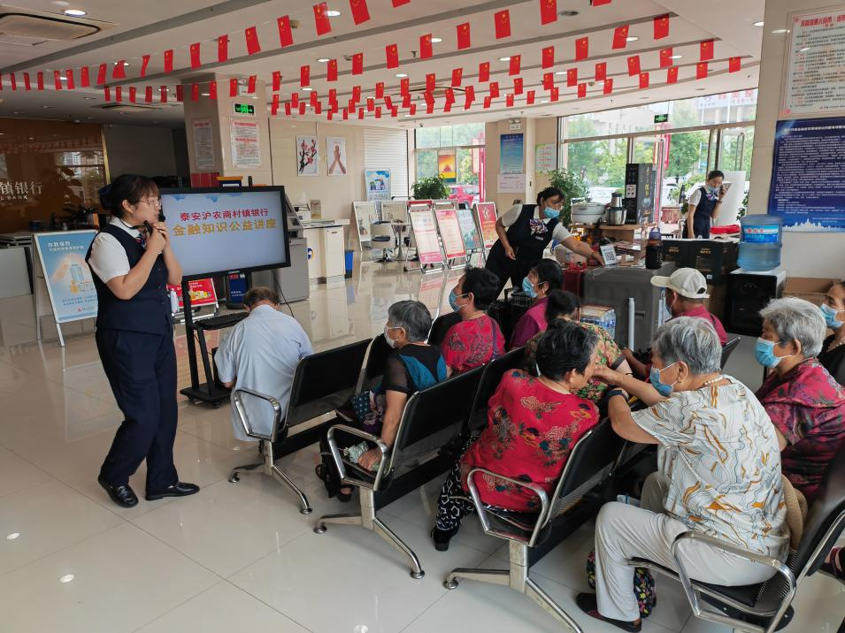

**全力维护消费者权益保护**

该行严格落实《银行保险机构消费者权益保护管理办法》（中国银行保险监督管理委员会令〔2022〕第9号），按要求建立健全、优化完善消费者权益保护工作机制，构建全流程融入消保要素、全员承担消保责任的工作格局，实现在源头关注消保、从苗头加强消保、董事长带头抓消保，切实提升该行消保工作水平。

2024年度，该行董事会消费者权益保护委员会规范委员会运作，提高委员会的议事质量和效率。全年，董事会消费者权益保护委员会共召开1次会议，审议了4项议题。在主任委员的召集下，按照议事规则，本年度会议所有委员都积极履职，认真审查报告，提出建设性意见和建议，推动提升该行消费者权益保护水平。

该行2024年度无重大投诉，无有责投诉。

**爱心公益责任**

泰安沪农商村镇银行始终热心社会公益。从依托主发起行到村行自发，从周边社区到偏远村居，从基础设施到文化教育，该行以“奉献、友爱、互助、进步”的志愿精神为指引，围绕环境保护、扶弱助困、社区服务等领域，常态化开展形式多样的志愿活动，形成了全员参与、多元联动的公益格局，为地方民生改善与社会和谐发展注入温暖力量。

作为扎根地方、心系民生的金融机构，该行在稳健经营的同时，积极践行社会责任，持续投身社会公益事业。近年来，该行聚焦弱势群体帮扶与社会发展需求，通过慈善捐赠、物资援助、志愿服务等形式，在扶弱济困、教育支持等领域开展了一系列公益行动，切实为地方民生改善注入金融温度。

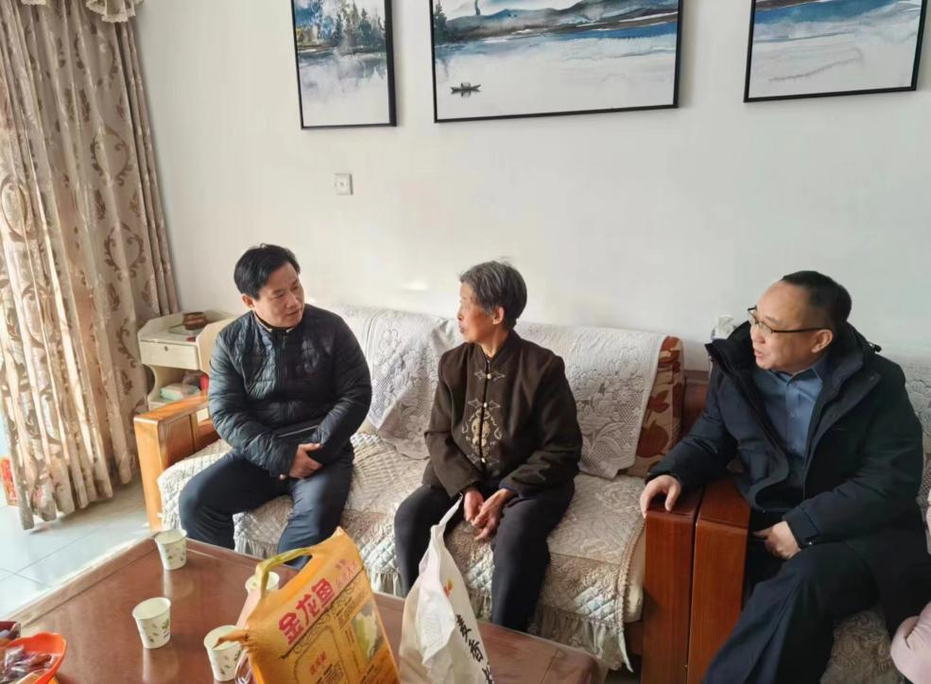

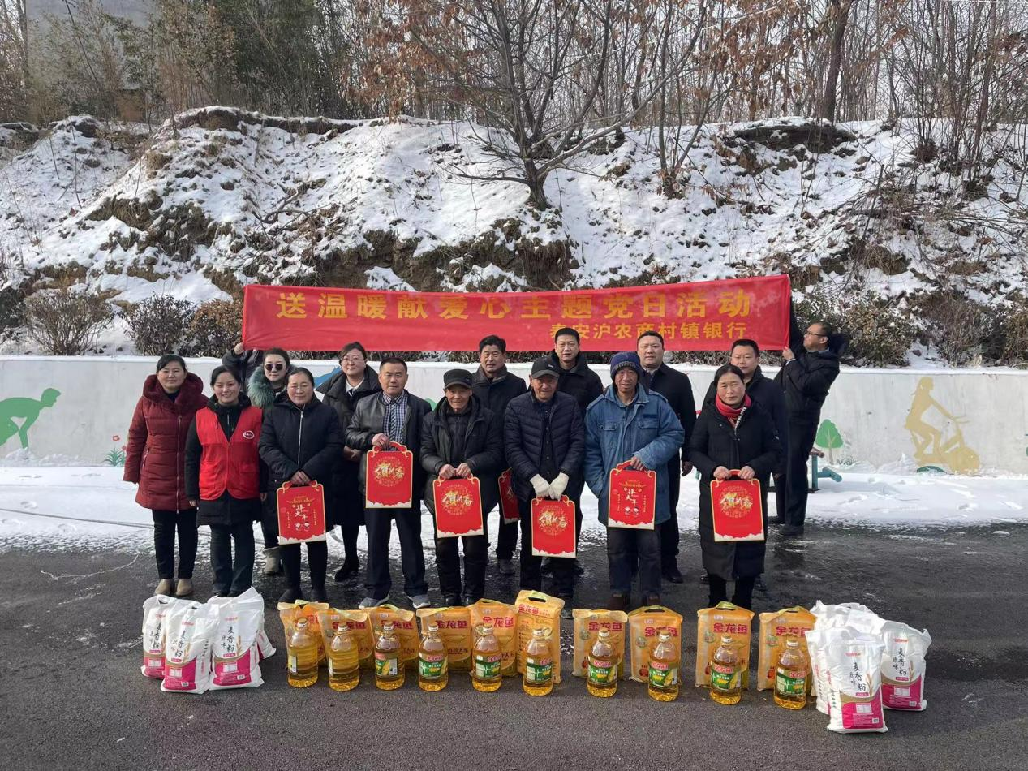

**读者反馈**

感谢您阅读《泰安沪农商村镇银行2024年社会责任报告》。为更好地向您及其他利益相关方提供有价值的信息，促进该行提高履行社会责任的能力和水平，该行诚挚邀请您对本报告提出宝贵意见和建议，并通过以下方式反馈。

电话：0538-8067677 邮件：[ta_hns@126.com](mailto:ta_hns@163.com)

地址：泰安市岱岳区长城路中段名仕尚座A8 邮编：271000

联系人：综合管理部

1. 您属于哪类利益相关方？

□股东与投资者□客户□员工□政府□监管机构

□供应商与合作伙伴□社区□公众与媒体□其他

1. 您对该行企业社会责任报告的总体评价：

□好□较好□一般□较不好□不好

1. 您对该行履行经济、社会、环境责任的评价：

经济责任：□好□较好□一般□较不好□不好

社会责任：□好□较好□一般□较不好□不好

环境责任：□好□较好□一般□较不好□不好

1. 您认为本报告能否反映该行的社会责任实践对经济、社会、环境的影响？

□能很好反映□能较好反映□能一般反映□不太能反映□不能反映

1. 您认为本报告披露的信息、数据、指标的清晰度、准确度和完整性如何？

清晰度：□好□较好□一般□较不好□不好

准确度：□好□较好□一般□较不好□不好

完整性：□好□较好□一般□较不好□不好

1. 您认为本报告的内容安排和版式设计是否方便阅读？

□是□一般□否

1. 您对该行企业社会责任工作和本报告的其他意见和建议。